Aula 02 – Ferramentas do Linux

Exercício 3: Find e Locate
Do item a até o d (find):
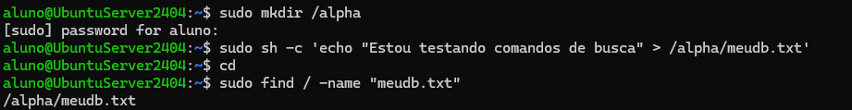
Do item d (locate) até o e:
